
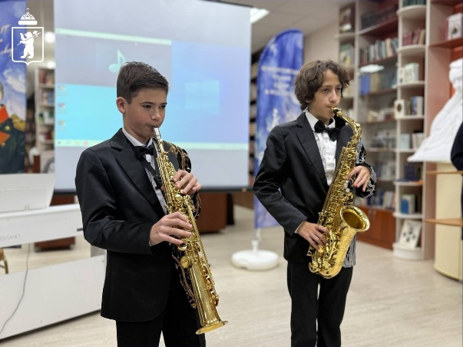

Центральная библиотека имени М.Ю. Лермонтова отметила 70-летие
Сегодня в Центральной библиотеке имени М.Ю. Лермонтова прошел торжественный вечер «70 лет традиций», собравший читателей и коллег учреждения.
«Праздничное мероприятие открылось презентацией летописи славных дел библиотеки, рассказывающей о семи десятилетиях ее пути, — от открытия в 1955 году как юношеской библиотеки до получения статуса центральной и модельной в рамках национального проекта «Культура», - прокомментировали в мэрии Ярославля.
На торжественном вечере наградили почетных работников библиотеки, которые внесли значительный вклад в развитие библиотечного дела.
Фото: мэрия Ярославля.

